Trabajo bajo presión, responsable y organizado.

RFC: CECF950802AA3

IMSS: 31139538156

N° Cartilla Militar liberada:
D-3428319

………….……………………………………..

EXPERIENCIA ……………………………..……….....……......

INGENIERO EN TECNOLOGÍAS DE LA INFORMACIÓN Y COMUNICACIÓN.

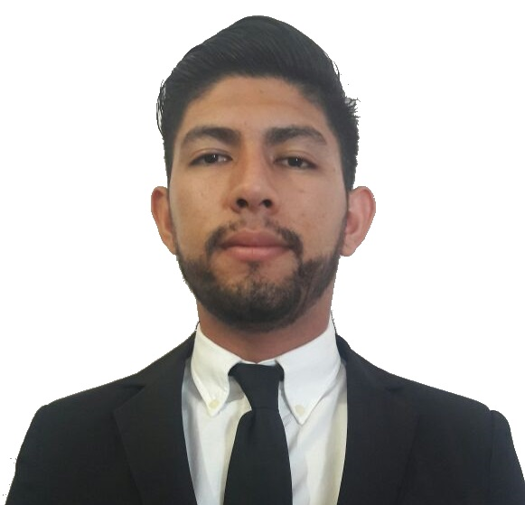

Felipe Angel Cerda Contreras.

……………….………………………………..
Abril 2020 – Agosto 2020
NOMBRE DE EMPRESA LUX SYSTEMS SA DE CV
DESARROLLADOR WEB

Área: Desarrollo de sistemas web
Desarrollo de sistema de centralización de información
Realizando bigdata a diferentes Api’s

Mayo 2019 – Abril 2020

NOMBRE DE EMPRESA VALMUR SERVICIOS Y ADMINISTRACION S.A DE C.V.

Octubre 2016 – Septiembre 2017

LIDER DE PROYECTO

Área: Departamento de desarrollo e innovación tecnológica
Realizar estudio de requerimientos para iniciar proyectos dependiendo de la organización.

Realizar los casos de uso asignado para cada
Módulo y realizar su funcionamiento correcto.
http://www.geodesa.com.mx/
NOMBRE DE EMPRESA Geodesa Soluciones.

PROGRAMADOR
.
.
.
.
.
.
.
INGLÉS:

IDIOMAS

Certificación cisco V5
Introducción a redes/ principios básicos de routing y switching.
Lenguajes backend: PHP, Java, Laravel.
Lenguajes frontend: JavaScript , Blade, Element, Vue js, HTML5, CSS, Jquery, json, Ajax, Boostrap,
Arquitectura de software: Modelo MVC, CMMI nivel 2.
Base de datos: MySQL, SQL.
Nociones: C#, Visual Basic, PLC.
Curso de seguridad informatica.

felipeangelcerdacontreras@gmail.com
FORMACIÓN ……………………………..……………………...

Cel. 87-13-93-61-00

Casa. 87-17-75-41-97

Ej el compas, Gómez Palacio, Dgo.
INTERESES
PROGRAMACIóNWEB
SEGURIDAD INFORMATICA
lectura
redes
servidOres
--
--
--

INFORMATICA

2014 - 2016
Técnico Superior Universitario en Tecnologías de la Información y la Comunicación.

UNIVERSIDAD TECNOLÓGICA DE LA
LAGUNA DURANGO

TSU
2016 - 2018
Ingeniería en tecnologías de la información y la comunicación.
UNIVERSIDAD TECNOLÓGICA DE LA LAGUNA DURANGO
INGENIERIA
REFERENCIAS
Ing. Martin Leos Garcia.
8714769513
Ing. Luis Donaldo Barrientos Rodriguez
8713833720
Ing. Ulises Delgado Rivera
8714764963
COMPETENCIAS ……………………………..………………………..…...

CONTACTO
Cédula: 10663523
Título: Si
Cédula: Tramite
Título: Si

